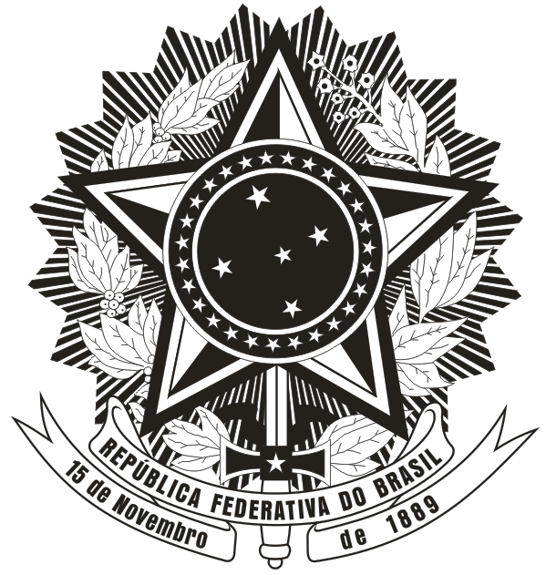
MINISTÉRIO DA EDUCAÇÃO
UNIVERSIDADE FEDERAL DE SANTA CATARINA
CENTRO DE CIÊNCIAS DA SAÚDE
PROGRAMA DE PÓS-GRADUAÇÃO EM NUTRIÇÃO

ANEXO 01 - FORMULÁRIO PARA RECURSOS – EDITAL ANO 2021 – Turma 2021.

Nome candidato (a): CPF:

Nível (ME/DO): Etapa da Seleção:

Justificativa do Candidato

- A interposição de Recurso deve seguir as orientações do Edital de Seleção
- Anexar comprovante(s) da justificativa

Data: ____/____/_______ ________________________________
Assinatura do Candidato

